# Pregled stanja razširjenosti invazivnih tujerodnih rastlin, ki zadevajo Evropsko unijo, v Sloveniji

Januar 2022

# Ključno sporočilo

Razširjenost in številčnost invazivnih tujerodnih vrst, ki so v Sloveniji že splošno razširjene, se kljub nekaterim ukrepom še naprej povečujeta, kar je zaskrbljujoče, medtem ko so bili v zadnjem desetletju, predvsem pa v zadnjih petih letih narejeni pomembni koraki pri preprečevanju nadaljnjega širjenja in odstranjevanja invazivnih tujerodnih rastlin, ki se v Sloveniji pojavljajo posamič. Tako smo na dobri poti k popolni odstranitvi kudzuja in orjaškega dežena, omejuje se tudi širjenje sirske svilnice v naravi. Iz narave je že odstranjen ameriški lizihiton.

# Definicija

Invazivne tujerodne vrste povzročajo številne negativne vplive tako na biotsko raznovrstnost kot ekosistemske storitve, gospodarstvo in zdravje ljudi. Odstranjevanje in obvladovanje invazivnih tujerodnih vrst je nujno z vidika preprečevanja ali zmanjševanja negativnih vplivov, ki jih povzročajo, in upoštevanja Uredbe (EU) 1143/2014 o preprečevanju in obvladovanju vnosa in širjenja invazivnih tujerodnih vrst, sprejete na ravni Evropske unije, ki je v celoti zavezujoča in se neposredno uporablja v vseh državah članicah. Uredba se nanaša na invazivne tujerodne vrste, ki zadevajo Unijo. Seznam vrst je določen z Izvedbeno Uredbo Komisije (EU) 2016/1141 ter posodobitvami seznama, Izvedbeno Uredbo Komisije (EU) 2017/1263 ter Izvedbeno uredbo Komisije (EU) 2019/1262. Skupno je na seznamih 36 invazivnih tujerodnih vrst rastlin, od katerih je 7 prisotnih tudi v Sloveniji: ameriški lizihiton (*Lysichiton americanus*), kudzu (*Pueraria lobata*), orjaški dežen (*Heracleum mantegazzianum*), pajesen (*Ailanthus altissima*), sirska svilnica (*Asclepias syriaca*), zahodna račja zel (*Elodea nuttallii*), žlezava nedotika (*Impatiens glandulifera*). V nadaljevanju sledi pregled stanja invazivnih tujerodnih vrst rastlin, ki zadevajo Unijo, v Sloveniji.

**Preglednica 1:** Seznam invazivnih tujerodnih rastlinskih vrst, ki zadevajo Unijo. Vrste, ki so prisotne v Sloveniji so označene z odebeljeno pisavo.

|  |  |
| --- | --- |
| **Slovensko ime** | **Znanstveno ime** |
| aligatorska alternatera | *Alternanthera philoxeroides* |
| **ameriški lizihiton** | ***Lysichiton americanus*** |
| ameriški ščetinasti vratič | *Parthenium hysterophorus* |
| andska pampaška trava | *Cortaderia jubata* |
| brazilski rmanec | *Myriophyllum aquaticum* |
| čilenska gunera | *Gunnera tinctoria* |
| japonska vzpenjava praprot | *Lygodium japonicum* |
| japonski hmelj, enoletni hmelj | *Humulus scandens* |
| kitajska grmasta detelja | *Lespedeza cuneata* |
| kitajski lojevec | *Triadica sebifera* |
| kodrasta vodna zel | *Lagarosiphon major* |
| **kudzu** | ***Pueraria lobata*** |
| mehiški meskit | *Prosopis juliflora* |
| nima še slovenskega imena | *Cardiospermum grandiflorum* |
| **orjaški dežen** | ***Heracleum mantegazzianum*** |
| **pajesen** | ***Ailanthus altissima*** |
| perzijski dežen | *Heracleum persicum* |
| plavajoči popnjak | *Hydrocotyle ranunculoides* |
| plazeča ludvigija | *Ludwigia peploides* |
| pletarska hoduljevka | *Microstegium vimineum* |
| plezajoča dresen | *Persicaria perfoliata* |
| raznolistni rmanec | *Myriophyllum heterophyllum* |
| rdečelistna ščetinasta perjanka | *Pennisetum setaceum* |
| senegalska čajna rastlina | *Gymnocoronis spilanthoides* |
| **sirska svilnica** | ***Asclepias syriaca*** |
| sosnovskijev dežen | *Heracleum sosnowskyi* |
| trajna guboplevka | *Ehrharta calycina* |
| veliki plavček | *Salvinia molesta* |
| velikocvetna ludvigia | *Ludwigia grandiflora* |
| viržinski kršin | *Andropogon virginicus* |
| vodna hijacinta | *Eichhornia crassipes* |
| vrbolistna akacija | *Acacia saligna* |
| vzhodni bakaris | *Baccharis halimifolia* |
| **zahodna račja zel** | ***Elodea nuttallii*** |
| zelena kabomba | *Cabomba caroliniana* |
| **žlezava nedotika** | ***Impatiens glandulifera*** |

# Opis

**ORJAŠKI DEŽEN (*Heracleum mantegazzianum*)**

Orjaški dežen je kopenska rastlina iz družine kobulnic – *Apiaceaen*. Njena domovina je Kavkaz. Sok rastline lahko ob stiku s svetlobo na koži povzroči hude opekline kože, če pride v oči, pa lahko povzroči tudi oslepitev. Pri nas je naturaliziran, a je njegovo pojavljanje redko. Prisoten je tudi v vseh sosednjih državah. Vrsta se v Sloveniji spolno razmnožuje in se razširja večinoma nenamerno z naravno razpršitvijo.

Do vključno leta 2018 je bilo v Sloveniji odkritih 28 lokacij orjaškega dežena, od tega je bil na 13 lokacijah popolnoma odstranjen, na šestih je bil leta 2018 še prisoten, večinoma na privatnih in javnih vrtovih. Na ostalih lokacijah so bile rastline odstranjene. V letu 2019 sta bili odkriti še dve lokaciji, ena na Brodu pri Krogu ob reki Muri, druga na Ptujski Gori. Z obeh lokacij so bile rastline odstranjene, monitoring v letih 2020 in 2021 ni pokazal novih primerkov. V letu 2020 je bila ob reki Iški opaženo večje rastišče orjaškega dežena. Po načelu hitrega ukrepanja je s sanacijo začela Direkcija republike Slovenije za vode. V letu 2021 je bil orjaški dežen opažen tudi ob Tržiški Bistrici, malo nad izlivom v Savo. Primerek je bil odstranjen, v naslednjih letih sledi monitoring območja. Po podatkih Poročila o vrstah, ki zadevajo Unijo za obdobje 2015-2018 (2019) je bil orjaški dežen od leta 2009 odstranjen s 16-ih lokacij, na sedmih lokacijah pa aktivnosti odstranjevanja še potekajo. Po končanem odstranjevanju bo na njih zagotovljen nadaljnji monitoring. V vseh primerih se je rastline odstranjevalo z ročnim izkopavanjem, na podlagi izkušenj ob dolenjski železnici pa so semena kaljiva 9 let (Kus Veenvliet, 2021). Pojavnost rastline v Sloveniji je v upadu.

Stanje orjaškega dežena v Sloveniji v letu 2021. Z rumenim karo simbolom je označena lokacija nove najdbe v letu 2021Stanje orgaj

Slika: Stanje orjaškega dežena (*Heracleum mantegazzianum*) v Sloveniji v letu 2021. Z rumenim karo simbolom je označena lokacija nove najdbe v letu 2021. Vir: arhiv Zavoda Symbiosis, Kus Veenvliet (2021)

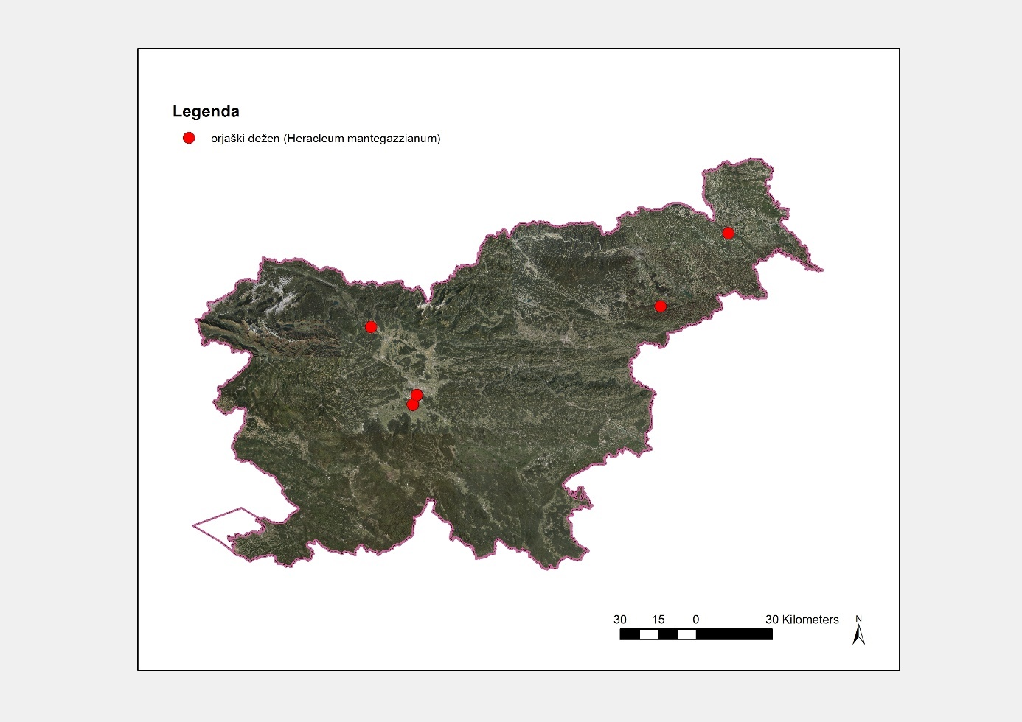

Slika: Prisotnost orjaškega dežena v Sloveniji na podlagi podatkov s portala Invazivke.si z dne 7.1.2022. V Ljubljani Med Rakovnikom, Prulami in Trnovim so štiri lokacije ter v Črni vasi 2 lokaciji. Zaradi oddaljenosti prikaza sta na zemljevidu vidni le dve točki. (Vir: arhiv ZRSVN)

**Viri**

Kus Veenvliet, P., Kus Veenvliet, J. 2021. Poročilo o odstranjevanju invazivnih tujerodnih rastlin kudzu (*Pueraria montana* var. lobata) v Dekanih ter orjaškega dežena (*Heracleum mantegazzianum*) na Ljubljanskem barju, Končno poročilo za leto 2020. Ministrstvo za okolje in prostor, Ljubljana

Orjaški dežen. Spletna stran Mestne občine Ljubljana. Povezava: <https://www.ljubljana.si/sl/moja-ljubljana/varstvo-okolja/invazivne-tujerodne-vrste/invazivne-tujerodne-rastline/orjaski-dezen/> (7.1.2022)

Papež Kristanc, A., Štembergar Zupan, A., Dolenc, A., Rozman, S., Frlic, K. 2021. Management of invasive alien species in Slovenia –from fieldwork to the national database, 4th Croatian Symposium on Invasive Species - PPT predstavitev, ZRSVN, Kranj

Kus Veenvliet, J. 2021. Poročilo o odstranjevanju invazivne tujerodne rastline orjaški dežen (*Heracleum mantegazzianum*) na lokacijah Črna vas, Podkraj in Nove Fužine, Končno poročilo za leto 2021, Zavod Symbiosis, Nova vas

Poročilo o vrstah, ki zadevajo Unijo za obdobje 2015-2018, Information on the reporting party, Information submitted in application of Article 24(1) of regulation (EU) No 1143/2014, Information to be submitted for each of the invasive alien species of Union concern and for each invasive alien species of regional concern subject to measures as provided for in Article 11(2) of Regulation (EU) No 1143/2014. 2019. Ministrstvo za okolje in prostor, Ljubljana

Naravovarstveni atlas, sloj Invazivke, interni profil. 2021. Povezava: <https://nva.gisportal.si/web/profile.aspx?id=ITV@ZRSVN>

**ŽLEZAVA NEDOTIKA (*Impatiens glandulifera*)**

Žlezava nedotika je enoletnica iz družine *Balsaminaceae* – nedotikovke. Njena domovina je predgorje Himalaje. Pri nas je vrsta zelo pogosta, predvsem na vlažnih območjih ob rekah, potokih, travnikih in gozdovih ter na ruderalnih območjih. Razmnožuje se spolno. Semena se širijo z eksplozivnim odpiranjem semenskih glavic.

Prvi podatek o prisotnosti žlezave nedotike v Sloveniji sega v leto 1935, ko jo je slovenski botanik Rajko Justin nabral v okolici Šentvida. Vnesena je bila kot okrasna rastlina za potrebe hortikulture in kot medonosna vrsta za potrebe čebelarstva. V Sloveniji je vrsta danes splošno razširjena in pogosta. Sredi 20. stoletja je bila že precej razširjena ob Savi, Dravi in Muri, zdaj pa je pogosta tudi v severnem in osrednjem delu Slovenije, nekako do 1000 metrov nadmorske višine in s težnjo proti vzhodu. V submediteranskem delu ji klimatske razmere očitno ne ustrezajo (Suvajčević, Čimžar in Prezelj, 2012; Jogan in Šabić, 2019).

Prednostne poti vnosa žlezave nedotike za Slovenijo so:

2.1. Pobeg iz zaprtega prostora - Kmetijstvo (vključno s surovinami za biogoriva)

2.9. Pobeg iz zaprtega prostora - Za okrasne namene, ki niso vrtnarstvo

3.10. Transport - Prevoz materiala iz habitata (prst, rastlinstvo itd.)

6.1. Spontano širjenje - Naravna razpršitev invazivnih tujerodnih vrst, ki so bile vnesene prek poti vnosa od 1 do 5, čez meje

Vrsta je prisotna tudi v vseh naših sosednjih državah (AT, HU, IT, HR), iz katerih se lahko nenamerno širi tudi v Slovenijo. Tako naj bi se k nam razširila iz Avstrije tudi z rekama Muro in Dravo (Poročilo o vrstah, ki zadevajo Unijo za obdobje 2015-2018 …, 2019)

Nenamerno razširjanje vrste s semeni v prsti, na gumah vozil ali v čevljih ljudi, z vodo in mravljami je lahko pomembno.

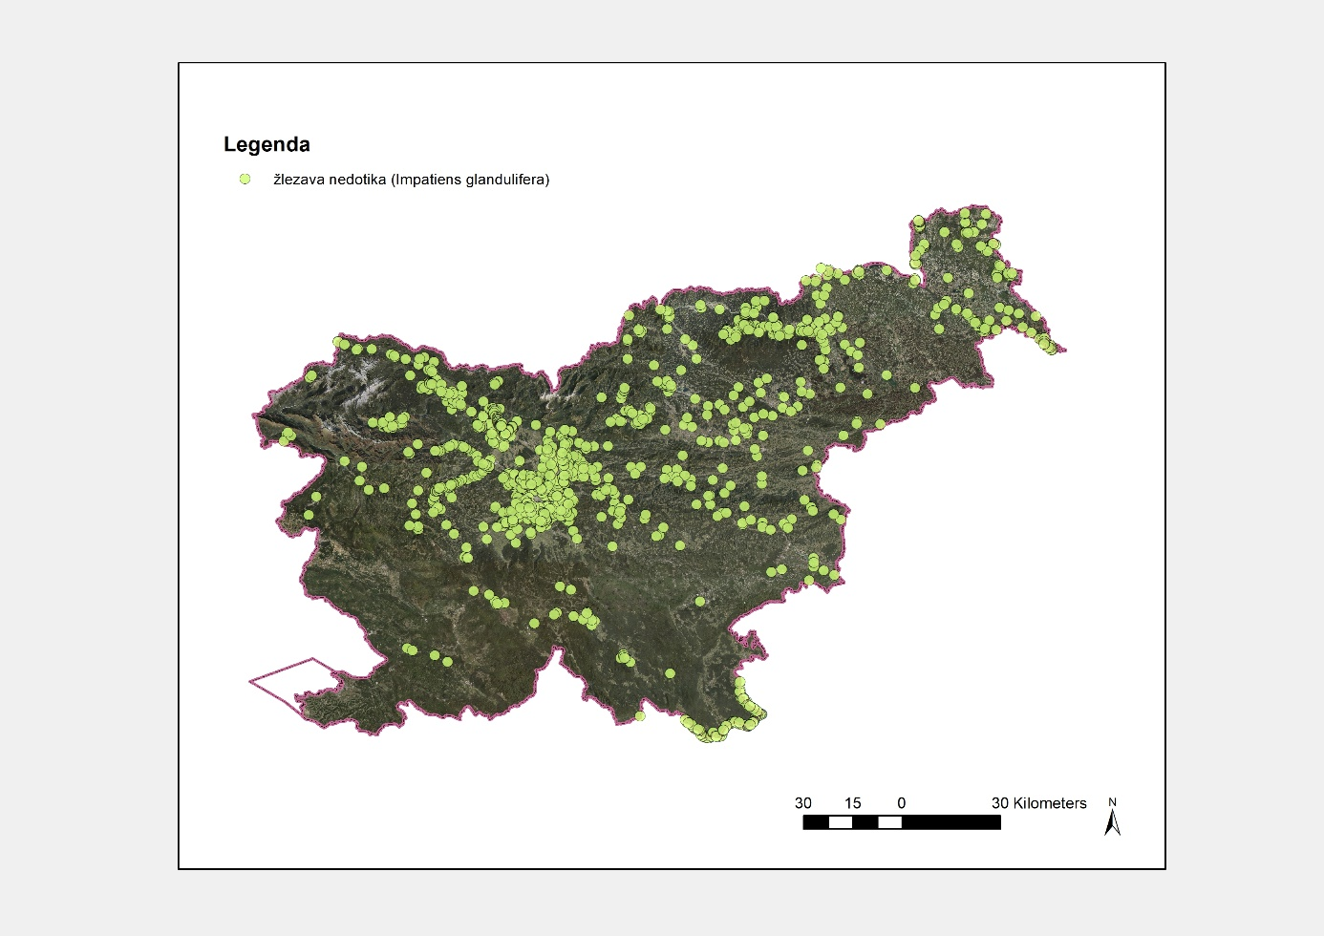

Slika: Prisotnost žlezave nedotike v Sloveniji na podlagi podatkov s portala Invazivke.si z dne 7.1.2022. (Vir: arhiv ZRSVN)

Kot je razvidno iz slike, se žlezava nedotika pogosteje pojavlja v osrednji in severni Sloveniji. Najbolj razširjena je ob rekah Sava, Drava, Mura, Selška in Poljanska Sora, Kolpa ter na poplavnih območjih v Ljubljanski kotlini (Ljubljansko barje, Trzinsko-Mengeška mokrišča). Rastline so pojavljajo tudi ob manjših lokalnih vodotokih in na drugih vlažnih mestih. Pojavlja se tudi na številnih drugih lokacijah v Sloveniji, njeno pojavljanje pa je v porastu.

V Primorski regiji in na Notranjskem je, kot kaže, manj razširjena. V določenih predelih Slovenije je odsotnost podatkov lahko posledica tega, da nekatera območja niso popisana.

Kot ugotavljata Pisarczyk in Tokarska-Guzik (2015), žlezava nedotika ogroža tudi Natura 2000 habitatne tipe (habitatne tipe, določene v Direktivi sveta 92/43/EGS z dne 21. maja 1992 o ohranjanju naravnih habitatov ter prosto živečih živalskih in rastlinskih vrst), in sicer predvsem:

* 6430 – Nižinske in montanske do alpinske hidrofilne robne združbe z visokim steblikovjem (Physis koda 37.7 in 37.8)
* 3240 - Alpske reke in lesnato vegetacijo s sivo vrbo (Salix elaeagnos) vzdolž njihovih bregov (Physis koda 44.11)
* 91E0 - *[1] Obrečna vrbovja, jelševja in jesenovja (mehkolesna loka) (Alnus glutinosa in Fraxinus excelsior (Alno-Padion, Alnion incanae, Salicion albae), (Physis koda 44.13, 44.2 in 44.3))
* 3270 - Reke z muljastimi obrežji z vegetacijo zvez Chenpodion rubri p.p. in Bidention p.p. (Physis koda 24.52)
* 6510 - Nižinske ekstenzivno gojene travnike (Alopecurus pratensis, Sanguisorba officinalis) (Physis koda 38.2)
* 91F0 - Obrečne hrastovo-jesenovo-brestove gozdove (Quercus robur, Ulmus laevis in Ulmus minor, Fraxinus excelsior ali Fraxinus angustifolia), vzdolž velikih rek (Ulmenion minoris) (Physis koda 44.4)

Glede na opažanja ZRSVN pri odstranjevanju žlezave nedotike na območju Naravnega rezervata Blatnice pri Trzinu, se žlezava nedotika lahko pojavlja tudi na habitatnih tipih, določenih v Prilogi 1 Uredbe o habitatnih tipih, in sicer na mokrotnih mezotrofnih in evtrofnih travnikih ali pašnikih (Physis koda 37.2) in oligotrofnih mokrotnih travnikih (Physis koda 37.3). Po Uredbi o habitatnih tipih se morata tudi ta dva habitatna tipa ohranjati v ugodnem stanju.

V Sloveniji je odstranjevanje vrste potekalo na več območjih, na primer v Triglavskem narodnem parku, Krajinskem parku Kolpa, Krajinskem parku Ljubljansko barje, Kozjanskem regijskem parku, Krajinskem parku Goričko, Krajinskem parku Tivoli, Rožnik in Šišenski hrib. Akcije odstranjevanja žlezave nedotike so potekale tudi v organizaciji ZRSVN med leti 2019-2021 v Naravnem rezervatu Blatnice pri Trzinu, za gradom Jable pri Mengšu in v letih od 2011 - 2013 ob reki Kokri. V letu 2021 so akciej odstranevanja potekale tudi v porečju Sore pod okriljem projekta Aktivno proti invazivkam.

Lokalno se učinki odstranjevanja večinoma kažejo kot uspešni, a je treba stanje še spremljati.

**Viri:**

Naravovarstveni atlas, sloj Invazivke, interni profil. 2021. Povezava: https://nva.gisportal.si/web/profile.aspx?id=ITV@ZRSVN

Jogan, J. in Šabić, A. 2019. Popis žlezave nedotike (*Impatiens glandulifera* ) in orjaškega dežena (*Heracleum mantegazzianum* ) na območju Krajinskega parka Ljubljansko barje. Biotehniška fakulteta UL, Oddelek za biologijo, Ljubljana

Papež Kristanc, A., Štembergar Zupan, A., Dolenc, A., Rozman, S., Frlic, K. 2021. Management of invasive alien species in Slovenia –from fieldwork to the national database, 4th Croatian Symposium on Invasive Species - PPT predstavitev, ZRSVN, Kranj

Pisarczyk E. in Tokarska-Guzik B. 2015. Risk Assessment of Impatiens glandulifera. NAPRA EU amendment Final 30/11/2015

Poročilo o vrstah, ki zadevajo Unijo za obdobje 2015-2018, Information on the reporting party, Information submitted in application of Article 24(1) of regulation (EU) No 1143/2014, Information to be submitted for each of the invasive alien species of Union concern and for each invasive alien species of regional concern subject to measures as provided for in Article 11(2) of Regulation (EU) No 1143/2014. 2019. Ministrstvo za okolje in prostor, Ljubljana

Rozman, S. 2020. POTI VNOSA INVAZIVNIH TUJERODNIH VRST, Določitev prednostnih poti nenamernega vnosa in širjenja invazivnih tujerodnih vrst, ki zadevajo Unijo, Ministrstvo za okolje in prostor, Ljubljana

Rozman, S. 2019. Strokovne podlage za obvladovanje močno razširjenih invazivnih tujerodnih vrst za vrsto žlezava nedotika (*Impatiens glandulifera*), ZRSVN, 2019 (še neobjavljeno gradivo)

Suvajčević, I., Čimžar A. in Prezelj, D. 2012. Raziskovalna naloga v okviru projekta Apis melifera carnica bioindikator in promotor biodiverzitete - Amc Promo BID, Za ohranitev avtohtone narave. Biotehniški center Naklo, Strahinj, 36 str.

Zavod RS za varstvo narave. 2021. Poročilo delavnice o izmenjavi izkušenj pri obvladovanju invazivnih tujerodnih vrst za upravljalce zavarovanih območij, videokonferenca, 31. 3. 2021.

**VELIKI PAJESEN – *Ailanthus altissima***

Veliki pajesen je drevo iz družine *Simaroubaceae* (pajesenovke) . Njegova domovina je Vzhodna Azija.

Pojavlja se na suhih ruderalnih rastiščih (razpoke tlaka, cestni robovi, opuščena gradbišča, opuščeni železniški tiri), na opuščenih suhih travnikih ali pašnikih, gozdnih robovih in nasipnih ali odkopnih brežinah (Spletna stran MO Ljubljana).

Prisoten je v vseh sosednjih državah.

Leta 2019 je bil uvrščen na Izvedbeno uredbo Komisije (EU) 2019/1262 z dne 25. julija 2019 o spremembi Izvedbene uredbe (EU) 2016/1141 z namenom posodobitve seznama invazivnih tujerodnih vrst, ki zadevajo Unijo.

Pri nas je vrsta vedno bolj pogosta, njen areal se širi. Največ ga najdemo v Primorskem svetu (Kras, Istra, Severna Primorska), v Ljubljanski kotlini, na Krško-Brežiškem območju ter na drugih mestih, od koder je iz parkovnih površin ali zasebnih vrtov pobegnil v naravna območja v okolici.

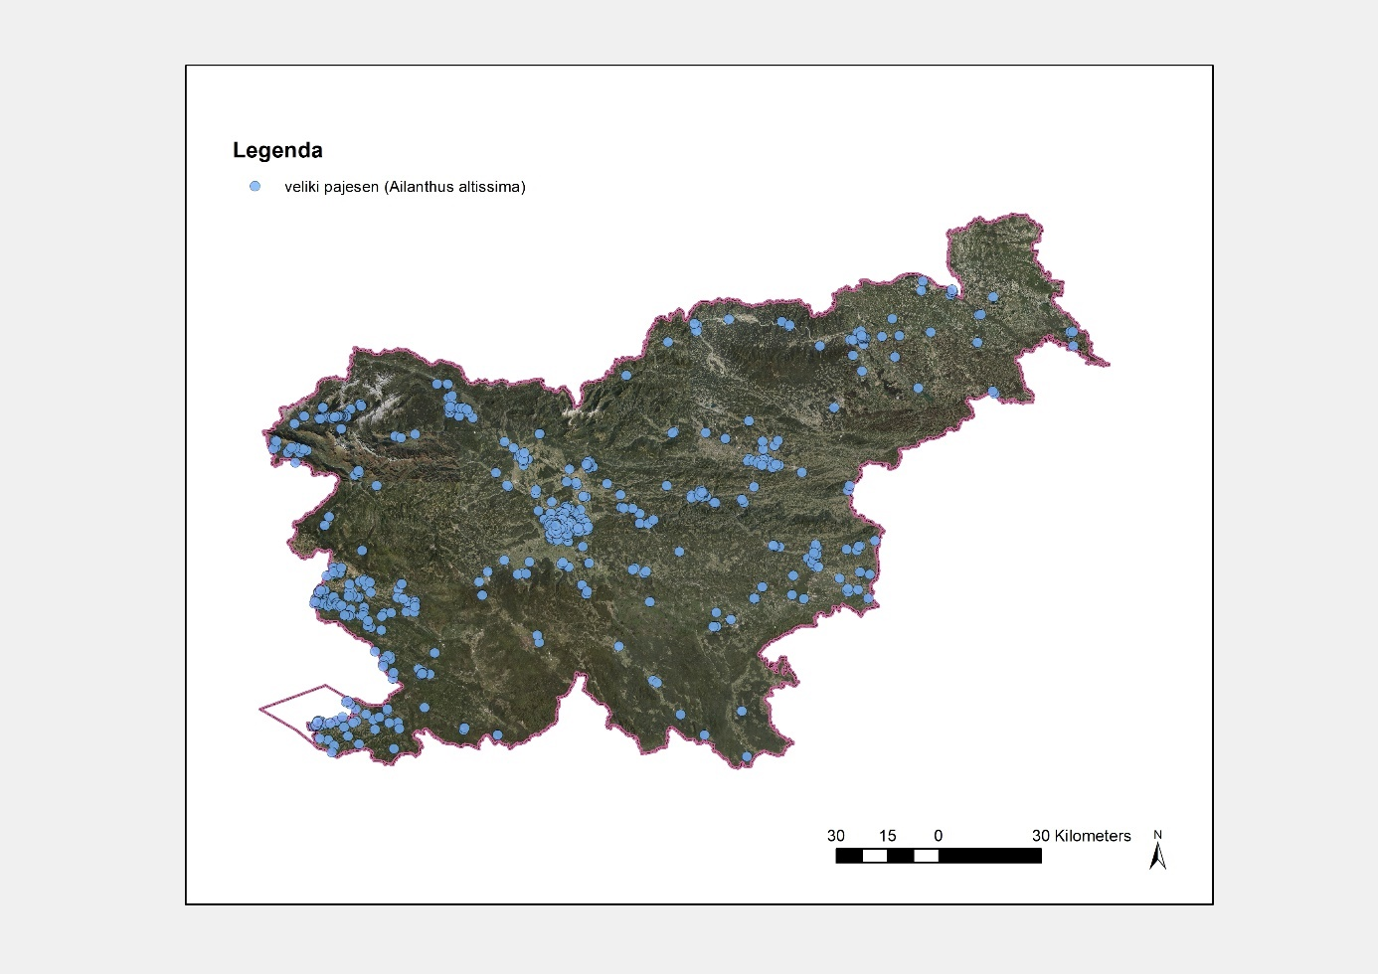

Slika: Prisotnost velikega pajesena v Sloveniji na podlagi podatkov s portala invazivke.si z dne 7.1.2022. (Vir: arhiv ZRSVN)

Lokalno se na manjših površinah izvajajo aktivnosti za obvladovanje vrste, a je odstranitev izjemno težavna in zaenkrat slabo uspešna. Okrasna drevesa v mestih zamenjujejo tudi nekatere mestne občine, npr. Kranj, Ljubljana in Maribor.

**Viri:**

Naravovarstveni atlas, sloj Invazivke, interni profil. 2021. Povezava: <https://nva.gisportal.si/web/profile.aspx?id=ITV@ZRSVN>

Papež Kristanc, A., Štembergar Zupan, A., Dolenc, A., Rozman, S., Frlic, K. 2021. Management of invasive alien species in Slovenia –from fieldwork to the national database, 4th Croatian Symposium on Invasive Species - PPT predstavitev, ZRSVN, Kranj

Veliki pajesen. Spletna stran Mestne občine Ljubljana. Povezava: <https://www.ljubljana.si/sl/moja-ljubljana/varstvo-okolja/invazivne-tujerodne-vrste/invazivne-tujerodne-rastline/veliki-pajesen/> (12.1.2022)

**SIRSKA SVILNICA (*Asclepias syriaca*)**

Sirska svilnica je zelnata trajnica iz družine *Asclepiadaceae* – svilničevke. Njena domovina je Severna Amerika.

Leta 2017 je bila uvrščena na seznam invazivnih vrst, ki zadevajo unijo z Izvedbeno uredbo Komisije (EU) 2017/1263 z dne 12. julija 2017 o posodobitvi seznama invazivnih tujerodnih vrst, ki zadevajo Unijo, ki je bil vzpostavljen z Izvedbeno uredbo (EU) 2016/1141 v skladu z Uredbo (EU) št. 1143/2014 Evropskega parlamenta in Sveta.

Sirsko svilnico so gojili čebelarji, priljubljena pa je bila tudi na vrtovih. V Sloveniji jo na vrtovih še vedno pogosto najdemo, saj večina ljudi še ne pozna njenega invazivnega potenciala. Prisotna je v vseh sosednjih državah, predvsem na Madžarskem, kjer je zelo pogosta, spontano pa se od tam lahko razširi tudi v Slovenijo.

Pri nas jo vedno večkrat opazimo tudi v naravi, so pa njene lokacije zaenkrat točkovne in manjšega obsega, tako da bi lahko ob primernem ukrepanju na večini lokacij rastline popolnoma odstranili.

Ukrepi odstranjevanja sirske svilnice že potekajo v mestni občini Ljubljana ter v Krajinskem parku Goričko. Krajinski park Goričko je aktiven tudi na področju ozaveščanja javnosti. Aktivnosti od leta 2019 izvaja tudi Zavod RS za varstvo narave, in sicer na Viru pri Domžalah, kjer je odstranjevanje kasneje prevzela Občina Domžale, ki je upravljalec površine. Odstranjevanje ob Gradiškem jezeru v občini Lukovica in protipoplavnem naipu ob Muri v Petišovcih s pomčjo koncesionarja zagotavlja Direkcija RS za vode. Odstranjevanje v Mestni občini Ljubljana zagotavlja tudi občina. Zavod RS za varstvo narave je od leta 2019 izvajal aktivnsoti tudi na treh drugih rastiščih, kjer stanje še spremlja.

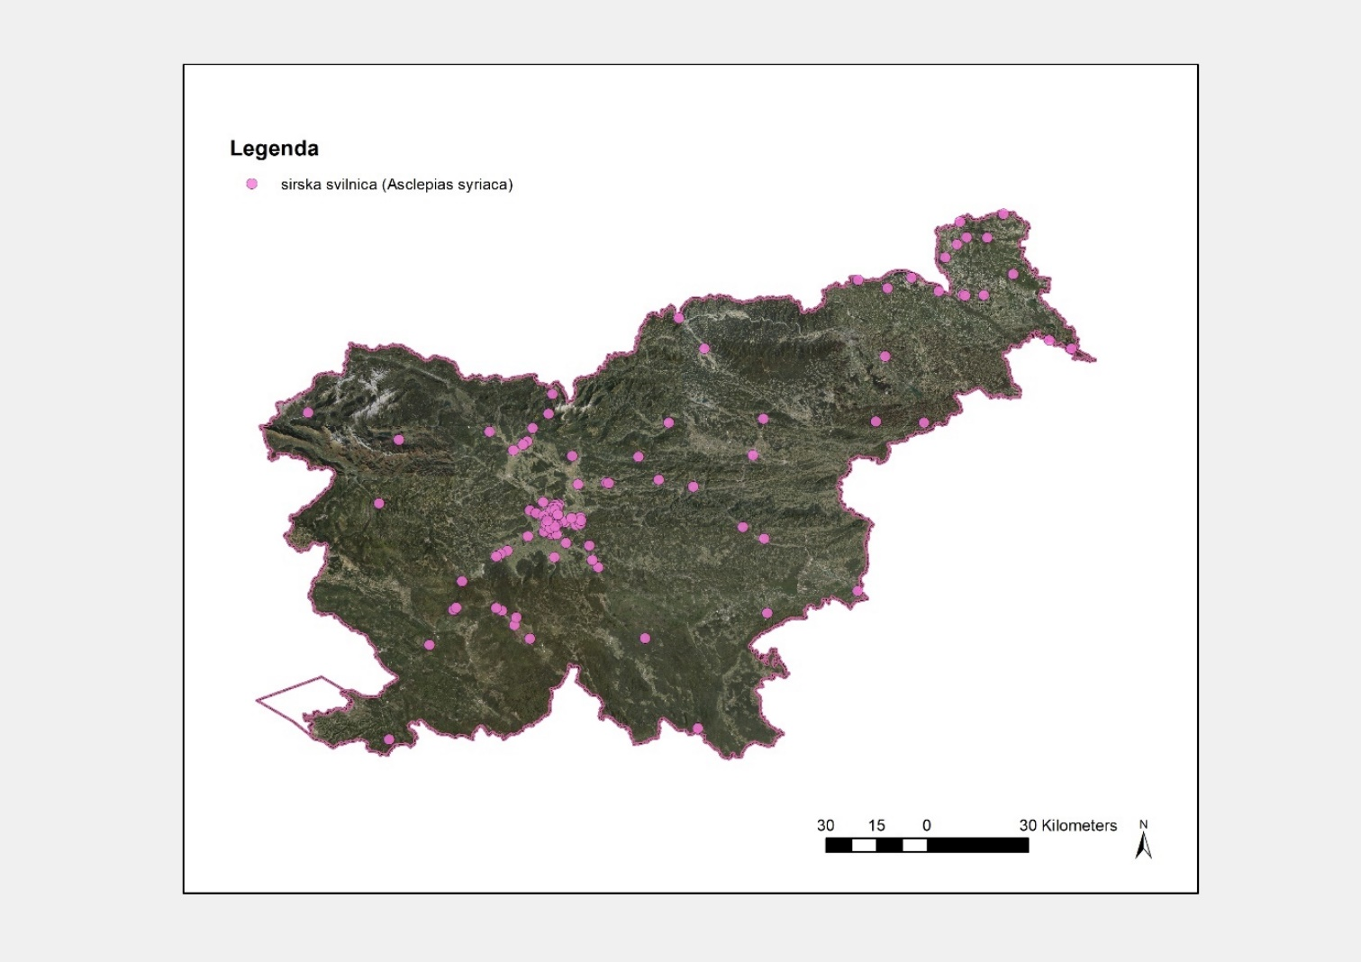

Slika: Prisotnost sirske svilnice v Sloveniji na podlagi podatkov s portala invazivke.si z dne 7.1.2022. Številne pike predstavlja sirska svilnica na zasebnih vrtovih. (Vir: arhiv ZRSVN)

**Viri:**

Sirska svilnica, *Asclepias Syriaca*.Spletna stran Mestne občine Ljubljana. Povezava: <https://www.ljubljana.si/sl/moja-ljubljana/varstvo-okolja/invazivne-tujerodne-vrste/invazivne-tujerodne-rastline/sirska-svilnica/>

Naravovarstveni atlas, sloj Invazivke, interni profil. 2021. Povezava: <https://nva.gisportal.si/web/profile.aspx?id=ITV@ZRSVN>

Dolenc, A., Papež Kristanc, A., Frlic, K. (2019) Odstranjevanje invazivnih tujerodnih vrst, Poročilo o akcijah odstranjevanja izvedenih v letu 2019, financiranih iz Podnebnega sklada, ZRSVN, Kranj

Poročilo o vrstah, ki zadevajo Unijo za obdobje 2015-2018, Information on the reporting party, Information submitted in application of Article 24(1) of regulation (EU) No 1143/2014, Information to be submitted for each of the invasive alien species of Union concern and for each invasive alien species of regional concern subject to measures as provided for in Article 11(2) of Regulation (EU) No 1143/2014. 2019. Ministrstvo za okolje in prostor, Ljubljana

**KUDZU - *Pueraria lobata* var. lobata**

Kudzu je hitrorastoča ovijalka, trajnica iz družine *Fabaceae* – metuljnice. Njegova domovina je Japonska.

V Evropi je redko podivjan, a v podnebno primerljivih predelih jugovzhodnega dela Severne Amerike zelo invaziven in lahko preraste tudi drevesa. Prisoten je tudi v Italiji in na Hrvaškem.

V Sloveniji sta znani dve lokaciji s prisotnim kudzujem, ki izvirata iz preteklega gojenja oziroma sajenja. Lokaciji sta v Dekanih in Strunjanu. Odkriti sta bili v letu 2018, populaciji pa sta v upadu. V Dekanih se je v treh letih odstranjevanja število rastlin zmanjšalo za približno 90%. Aktivnosti se bodo nadaljevale do popolne odstranitve.

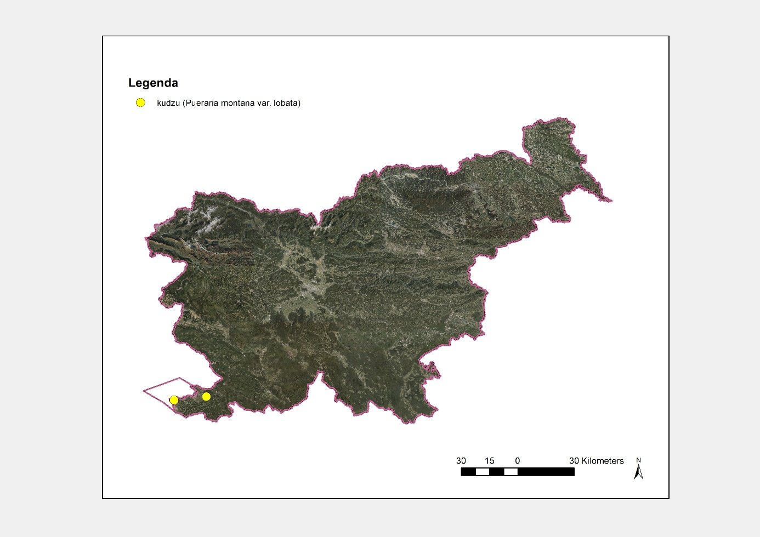

Slika: Prisotnost kudzuja v Sloveniji na podlagi podatkov s portala invazivke.si z dne 7.1.2022. (Vir: arhiv ZRSVN)

Obe območji bosta predmet monitoringa in odstranjevanja tudi v prihodnjih letih.

**Viri:**

Kastelic, L. 2019. Kudzu. Zatiranje tujerodne rastlinske vrste kudzu v Strunjanu. JZ Krajinski park Strunjan, Strunjan

Kudzu. Wikipedia. Povezava: <https://en.wikipedia.org/wiki/Kudzu>

Kus Veenvliet, J. 2021. Poročilo o odstranjevanju invazivne tujerodne rastline kudzu (*Pueraria montana* var. lobata) v Dekanih, Končno poročilo za leto 2021. Zavod Symbiosis, Nova vas

Papež Kristanc, A., Štembergar Zupan, A., Dolenc, A., Rozman, S., Frlic, K. 2021. Management of invasive alien species in Slovenia –from fieldwork to the national database, 4th Croatian Symposium on Invasive Species - PPT predstavitev, ZRSVN, Kranj

Poročilo o vrstah, ki zadevajo Unijo za obdobje 2015-2018, Information on the reporting party, Information submitted in application of Article 24(1) of regulation (EU) No 1143/2014, Information to be submitted for each of the invasive alien species of Union concern and for each invasive alien species of regional concern subject to measures as provided for in Article 11(2) of Regulation (EU) No 1143/2014. 2019. Ministrstvo za okolje in prostor, Ljubljana

STA, V Strunjanu našli invazivni kudzu, poziv k pozornosti, Povezava: <https://www.dnevnik.si/1042840634>

**AMERIŠKI LIZIHITON –** ***Lysichiton americanus***

Ameriški lizihiton je zelnata trajnica, ki izvira iz severozahodne Amerike, in sicer raste v mokriščih ob severozahodnih obalah Pacifika.

Ameriški lizihiton je bil v Sloveniji prvič zabeležen leta 2017 v Krajinskem parku Ljubljansko barje. Na lokaciji so bili prisotni trije osebki, ki so bili z ukrepi za hitro odstranitev leta 2019 uspešno odstranjeni. Na območju se izvaja monitoring (MOP, 2019).

**Vir:**

MOP. 2019. Ameriški lizihiton (Lysichiton americanus) – odstranitev invazivne tujerodne rastline v letu 2019. URL: https://www.gov.si/assets/ministrstva/MOP/Dokumenti/Narava/Invazivne-vrste/ameriski_lizihiton_Odstranitev2019.pdf

**ZAHODNA RAČJA ZEL – *Elodea nuttallii***

Zahodna račja zel je vodna rastlina, ki izvira iz Severne Amerike.

Zahodna račja zel je v Sloveniji v začetni fazi invazije (MOP, 2019). Lokalno je močno razširjena v reki Dravi, kjer je bila zabeležena vzdolž celotnega vodotoka. Prvič je bila zabeležena leta 2007, na dveh lokacijah, v reki Dravi in Ledavi (Kyrali, 2007). Istega leta so v akumulacijskih jezerih HE Mariborski otok in HE Vuhred zabeležili njeno množično pojavljanje. Leta 2011 je bila vrsta zabeležena tudi na akumulacijskih jezerih HE Dravograd in HE Formin (Mazej Grudnik in Germ, 2013). V okviru rednega državnega monitoringa za vrednotenje ekološkega stanja površinskih voda je bila med leti 2007 in 2019 vrsta zabeležena na 8 vzorčnih mestih, in sicer v reki Dravi, Kobiljanskem potoku, Ljubljanici, Gruberjevem prekopu in Gajševskem jezeru (ARSO, 2020). Leta 2021 je bila vrsta zabeležena tudi v reki Savi, in sicer na vzorčnih mestih Blanca, Brestanica, Krško in Brežice (Germ in sod., 2021). Tako na Dravi kot Savi, se vrsta večinoma pojavlja v akumulacijskih jezerih, saj ji ustrezajo s hranili bogate, počasi tekoče ali stoječe vode.

Leta 2021 je ZRSVN pripravil strokovne podlage za obvladovanje zahodne račje zeli (Dolenc in Rozman, 2021). V letu 2021 sta bila izvedena popisa vodnih rastlin na območju Krajinskega parka Ljubljansko barje in reke Krke. Vrsta *E. nuttallii* na območju monitoringa ni bila zabeležena (Kosič Kocjan, 2021; Germ in sod., 2021). Na obeh območjih so prisotni ogroženi habitatni tipi, zato je potrebno spremljanje stanja širjenja te invazivne tujerodne vrste ter hitra odstranitev v primeru novih najdb.

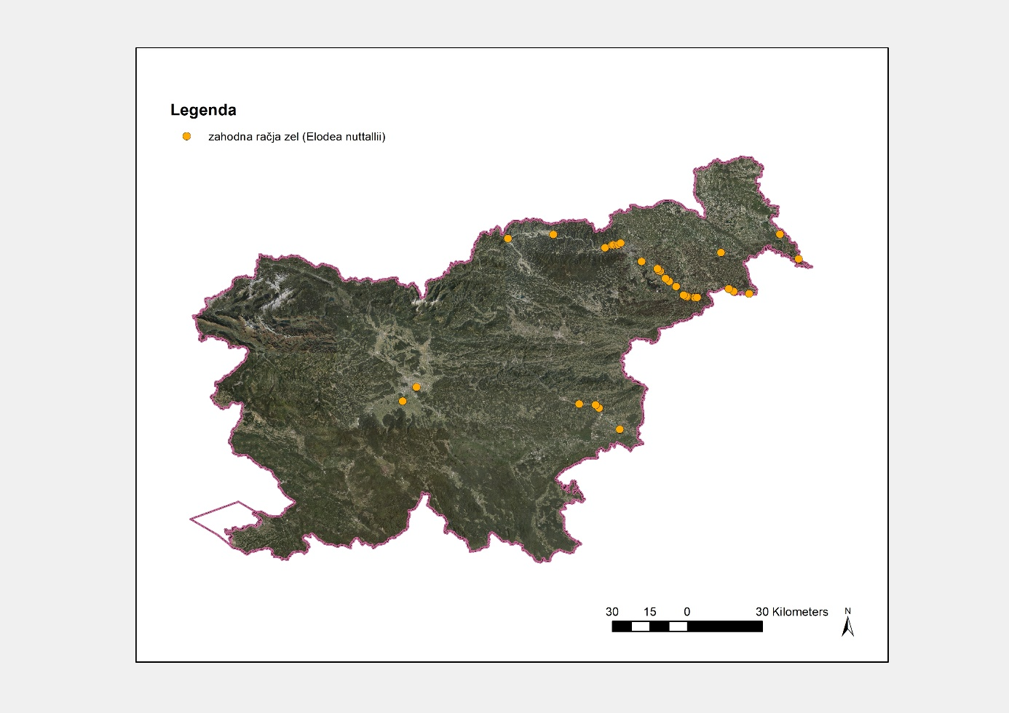

Slika: Razširjenost zahodne račje zeli (*Elodea nuttallii*) v Sloveniji

**Viri:**

ARSO. (2020). Podatki o monitoringih makrofitov v obdobju 2007–2019 za vrsto *Elodea nuttallii*.

Germ, M., Golob, A., Zelnik, I., Holcar, M. in Ojdanič, N. 2021. Izvedba monitoringa in analize stanja invazivne tujerodne vrste zahodna račja zel (*Elodea nuttallii*) v letu 2021. Elaborat. Univerza v Ljubljani, Biotehniška fakulteta, Oddelek za biologijo, Ljubljana, 32 str.

Király, G., Mesterházy, A. in Bakan, B. 2007. *Elodea nuttalii* (Planch.) H. St. John, *Myosotis laxa* Lehm. and *Pyrus austriaca* Kern., new for Slovenia, as well as other floristic records. Hladnikia 20: 11-15.

Kosič Kocjan D., J. M. Kocjan, B. Vreš in U. Šilc. 2021. Popis vodnih rastlin s poudarkom na tujerodnih vrstah in določitev habitatnih tipov na izbranih lokacijah na območju Krajinskega parka Ljubljansko barje. Končno poročilo projektne naloge. ZRC SAZU, Ljubljana, 27 str.

Mazej Grudnik, Z. in Germ, M. 2013. Spatial pattern of native species Myriophyllum spicatum and invasive alien species *Elodea nuttallii* after introduction of the latter one into the Drava River (Slovenia). Biologia, 68(2), 202-209, Section Botany DOI: 10.2478/s11756-013-0006-8

Invazivke. 2021. Osrednji elektronski informacijski sistem za invazivne tujerodne vrste v Sloveniji, www.invazivke.si. Gozdarski inštitut Slovenije, LIFE ARTEMIS (LIFE15 GIE/SI/000770) (7. 1. 2022).

# Metodologija

Obravnavane so invazivne tujerodne vrste, ki zadevajo Unijo. Kot glavni vir podatkov za prikaz stanja invazivnih tujerodnih rastlin v Sloveniji je bila uporabljena baza Invazivke.si, katere skrbnik je Gozdarski inštitut Slovenije, vzpostavljena pa je bila v projektu LIFE ARTEMIS. Prikazano je stanje na dan 7. 1. 2022. Večinoma gre za naključno zbrane podatke in ne sistematične popise. V bazi so združeni podatki, ki se zbirajo v okviru ljudske znanosti, a so preverjeni s strani strokovnjakov, in podatki iz različnih drugih virov, na primer podatki, zbrani v različnih projektnih (LIFE ARTEMIS, Amc Promo BID, GoForMura, AlpTrees, Aktivno proti invazivkam …), podatki upravljavcev zavarovanih območij, podatki Zavoda za gozdove Slovenije in drugi. Večinoma gre za naključno zbrane podatke ali podatke popisov na določenih projektnih območjih ali zavarovanih območjih. Odsotnost podatka v bazi ne pomeni nujno odsotnosti vrste, ampak je lahko le posledica tega, da določena območja niso raziskana.

Podatki o stanju malo razširjenih vrst temeljijo na podatkih spremljanja stanja ob odstranjevanju, trendi splošno razširjenih vrst pa so ocenjeni na podlagi subjektivnih ocen poznavanja stanja, saj zanje ni vzpostavljenega rednega monitoringa za celo Slovenijo.

**Viri:**

Invazivke. 2021. Osrednji elektronski informacijski sistem za invazivne tujerodne vrste v Sloveniji, www.invazivke.si. Gozdarski inštitut Slovenije, LIFE ARTEMIS (LIFE15 GIE/SI/000770) (7. 1. 2022).

# Datum

14. 1. 2022

# Avtorji

Andreja Papež Kristanc, Ana Dolenc, Andrej Štembergar Zupan, Sonja Rozman – vsi Zavod RS za varstvo narave

1. *Habitatni tipi, ki so na območju Evropske unije v nevarnosti, da izginejo, in so v predpisih Evropske unije, ki urejajo varstvo prosto živečih rastlinskih in živalskih vrst, opredeljeni kot prednostni